AUTOINSTRUCCIONES

APRENDO

A ESCRIBIR HISTORIAS

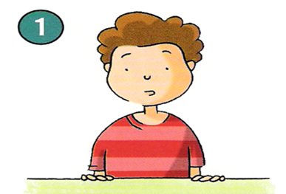
- Pienso.

- Busco temas sobre los que podría escribir.
- ¿Cuál es el que más me atrae? ¿Por qué?
- ¿Con cuál crees que disfrutarían más los lectores?
- Decido el tema de mi historia
- ¿Cuál es mi posición en la historia?
- narrador protagonista (la cuento en primera persona
- narrador testigo (la cuento en tercera persona)

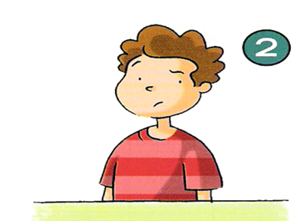
- Elaboro las etapas de relato.

- Presentación de la situación inicial:
  - Los personajes son:
  - Características de los personajes
  - Lugar y tiempo donde suceden los hechos

- Algo ha sucedido: trama
  - El acontecimiento precipitante es (problema que se origina)
  - Reacción de los personajes ante el conflicto.
  - Las soluciones que piensan son:
  - Las actuaciones son:

- Resolviendo el problema:
  - El problema se resuelve de esta manera
  - El problema no se resuelve y los personajes intentan una nueva acción

- Poniéndole título a la historia:
  - Buscamos varios títulos.
  - Elegimos uno.

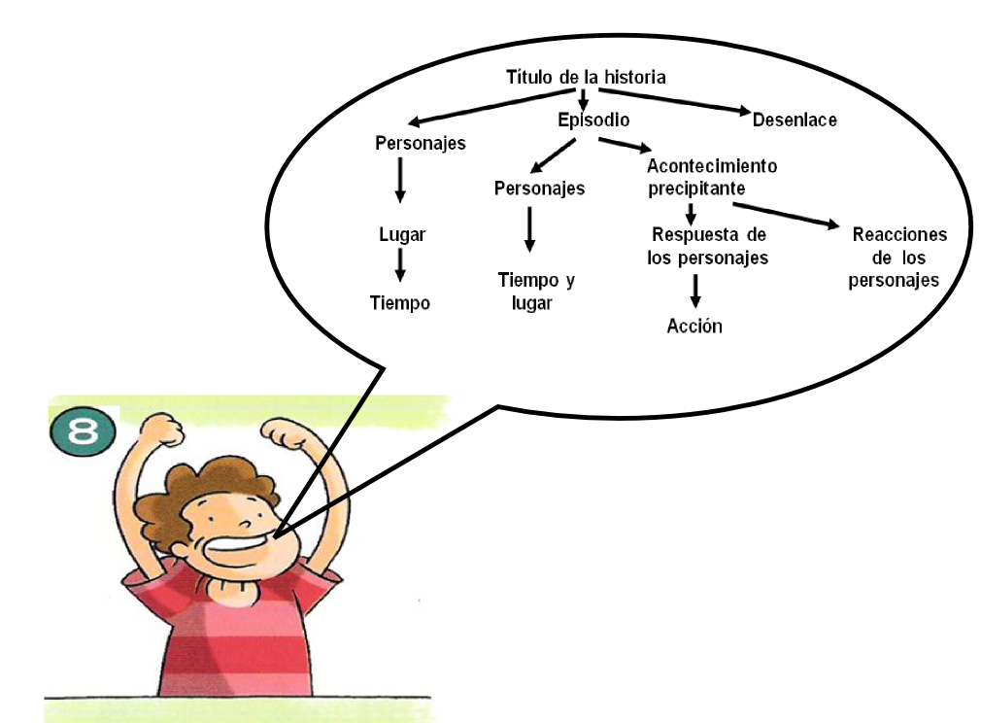
- Organizamos la historia

- Guía para organizar las ideas en un texto narrativo

- ¿Cómo iniciaré mi historia?
- ¿Qué ideas previamente planificadas pueden ir en el mismo párrafo?
- ¿En qué orden voy a presentar los hechos?
- ¿Qué reservo para el final?

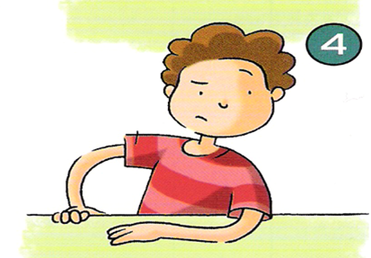

- Ahora a realizar mi primer borrador.

Cada vez que empieces una nueva idea piensa:

- ¿Queda claro?
- ¿He dicho todo lo que quería decir en esta etapa?
- ¿Puedo añadir algo más que clarifique mi información
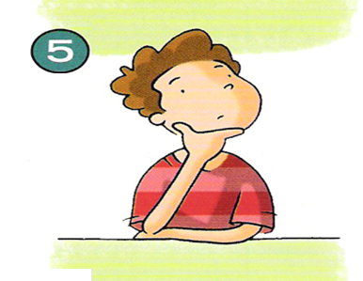

- Ya puedo revisar lo escrito.

Una vez finalizada la escritura vuélvelo a leer y señala los apartados que más y menos te han gustado. Puedes utilizar estas preguntas para guiar tu revisión:

- ¿Queda clara la organización de tu historia, presentación de los hechos, trama y desenlace?
- Es correcto el ¿Por qué? De nuestra historia.
- ¿La forma de empezar es adecuada? ¿Qué puedes cambiar?
- ¿Cuándo voy a cambiar de tema separo correctamente los párrafos? ¿Podría modificar alguno?
- ¿Puedo añadir o quitar algo del final para que sea más interesante? ¿El qué?
- ¿Son precisas las descripciones de los personajes?
- ¿Queda clara mi posición en la historia? (narrador-protagonista, narrador-testigo)
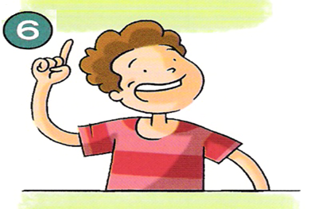
- ¿El título de la historia se adecua al contenido?

- Puedo mejorar mi relato. Tengo en cuenta:

Aspectos expresivos y ortográficos:

- Reviso si he cometido faltas de ortografía.
- ¿Encuentro repetición de palabras o términos vulgares? ¿Cuáles?
- ¿Qué sinónimos puedo emplear para sustituir esas palabras y/o expresiones?
- ¿Hay algún signo de puntuación mal empleado?

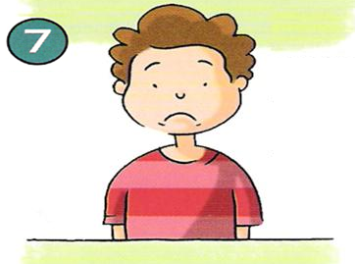

- Genial para terminar solo me queda revisar el título.

Piensa si resultará atractivo para que los demás quieran leer tu historia.

